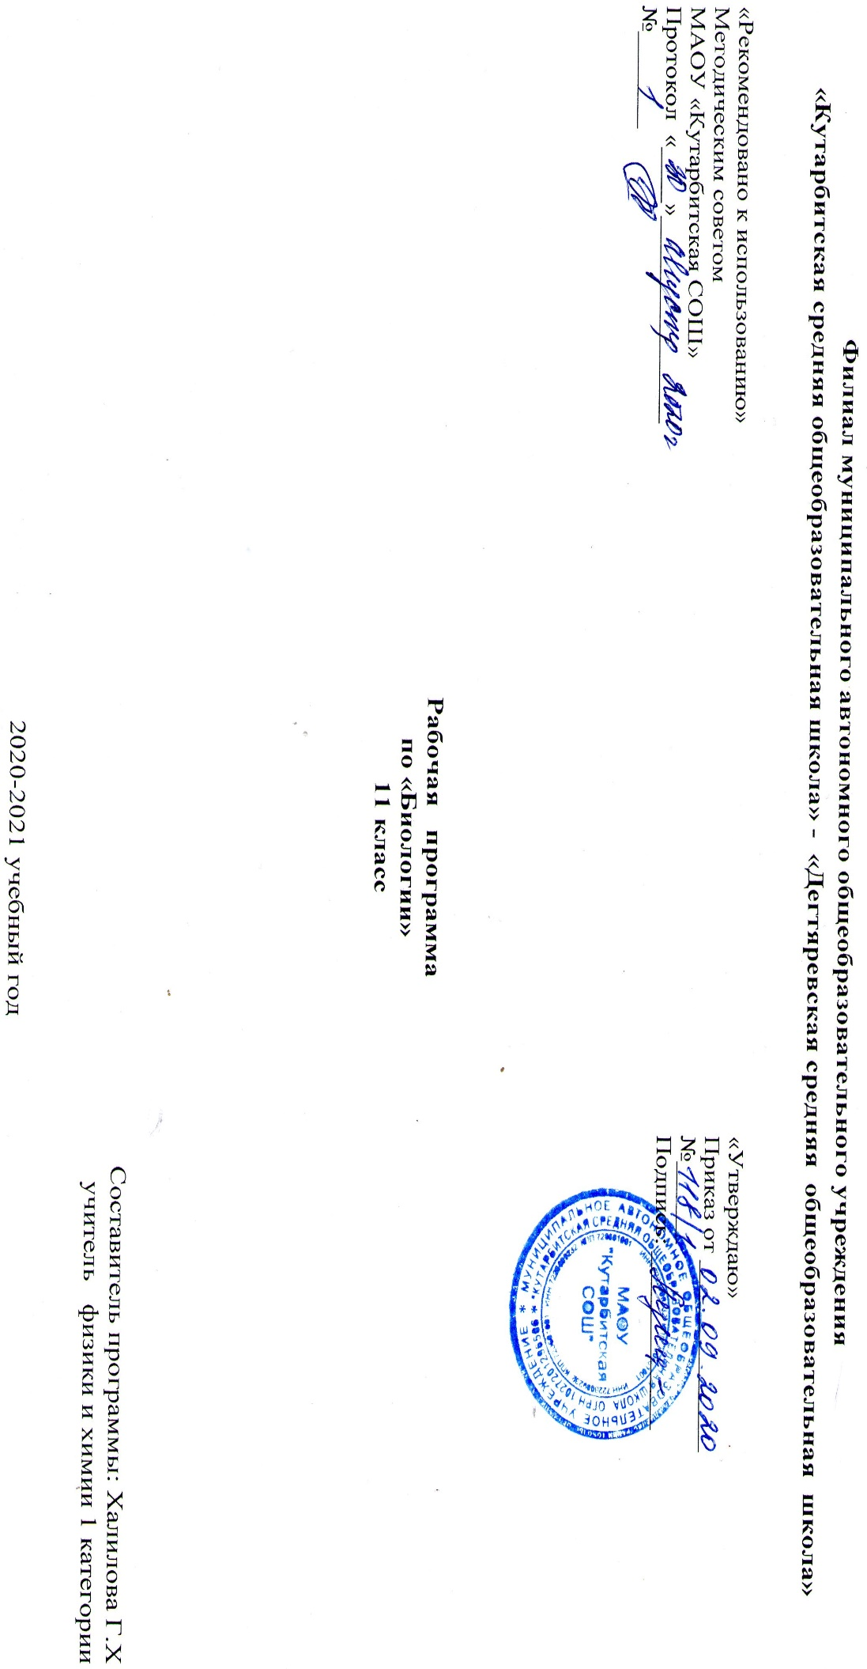

1. Пояснительная записка

Рабочая программа по биологии 11 касса составлена на основании:
Федерального закона от 29 декабря 2012 г. № 273-ФЗ «Об образовании в Российской Федерации»;
- Приказа Министерства образования и науки РФ от 31 января 2012 г. N 69 «О внесении изменений в федеральный компонент государственных образовательных стандартов начального общего, основного общего и среднего (полного) общего образования, утвержденный приказом Министерства образования Российской Федерации от 5 марта 2004 г. N 1089»;
- Базисного учебного плана общеобразовательных учреждений Российской Федерации, утвержденный приказом Минобразования РФ № 1312 от 09.03.2004;

Общие цели образования по предмету
Изучение биологии в 11 классе направлено на достижение следующих целей:
- освоение знаний о биологических системах (клетка, организм, вид, экосистема); истории развития современных представлений о живой природе; выдающихся открытиях в биологической науке; роли биологической науки в формировании современной естественнонаучной картины мира; методах научного познания;
- овладение умениями обосновывать место и роль биологических знаний в практической деятельности людей, развитии современных технологий; проводить наблюдения за экосистемами с целью их описания и выявления естественных и антропогенных изменений; находить и анализировать информацию о живых объектах;
- развитие познавательных интересов, интеллектуальных и творческих способностей в процессе изучения выдающихся достижений биологии, вошедших в общечеловеческую культуру; сложных и противоречивых путей развития современных научных взглядов, идей, теорий, концепций, различных гипотез (о сущности и происхождении жизни, человека) в ходе работы с различными источниками информации;
- воспитание убежденности в возможности познания живой природы, необходимости бережного отношения к природной среде, собственному здоровью; уважения к мнению оппонента при обсуждении биологических проблем;
- использование приобретенных знаний и умений в повседневной жизни для оценки последствий своей деятельности по отношению к окружающей среде, здоровью других людей и собственному здоровью; обоснования и соблюдения мер профилактики заболеваний, правил поведения в природе.

Общая характеристика учебного предмета
Биология как учебный предмет – неотъемлемая составная часть естественнонаучного образования на всех ступенях обучения. Как один из важных компонентов образовательной области «Естествознание» биология вносит значительный вклад в достижение целей общего образования, обеспечивая освоение учащимися основ учебных дисциплин, развитие интеллектуальных и творческих способностей, формирование научного мировоззрения и ценностных ориентаций. Предусматривает формирование у учащихся общеучебных умений и навыков, универсальных способов деятельности и ключевых компетенций. В этом направлении приоритетами для учебного предмета «Биология» на ступени среднего (полного) общего образования на базовом уровне являются: сравнение объектов, анализ, оценка, поиск информации в различных источниках.
Рабочая программа предусматривает формирование у учащихся общеучебных умений и навыков, универсальных способов деятельности и ключевых компетенций. В этом направлении приоритетами для учебного предмета «Биология» на ступени среднего (полного) общего образования на базовом уровне являются: сравнение объектов, анализ, оценка, поиск информации в различных источниках.
Место учебного предмета в учебном плане
В Базисном учебном плане предусмотрено 1 часа в неделю, 34 часа в год.

2.Основное содержание обучения.
РАЗДЕЛ 4. Вид (20 часов)
Тема 4.1. История эволюционных идей (4 часа)
История эволюционных идей. Значение работ К. Линнея, учения Ж. Б. Ламарка, эволюционной теории Ч. Дарвина. Роль эволюционной теории в формировании современной естественнонаучной картины мира.
Тема 4.2. Современное эволюционное учение (9 часов)
Вид, его критерии. Популяция — структурная единица вида, единица эволюции. Движущие силы эволюции, их влияние на генофонд популяции. Синтетическая теория эволюции. Результаты эволюции. Сохранение многообразия видов как основа устойчивого развития биосферы. Причины вымирания видов. Биологический прогресс и биологический регресс.
Тема 4.3. Происхождение жизни на Земле (3 часа)
Гипотезы происхождения жизни. Отличительные признаки живого. Усложнение живых организмов на Земле в процессе эволюции.
Тема 4.4. Происхождение человека (4 часа)
Гипотезы происхождения человека. Эволюция человека. Основные стадии антропогенеза. Движущие силы антропогенеза Доказательства родства человека с млекопитающими животными. Происхождение человеческих рас.
Демонстрация Схемы, таблицы, фрагменты видеофильмов и компьютерных программ: «Критерии вида», «Популяция — структурная единица вида, единица эволюции», «Движущие силы эволюции», «Возникновение и многообразие приспособлений у организмов», «Образование новых видов в природе», «Эволюция растительного мира», «Эволюция животного мира», «Редкие и исчезающие виды», «Формы сохранности ископаемых растений и животных»,
«Движущие силы антропогенеза», «Происхождение человека», «Происхождение человеческих рас».
Лабораторные и практические работы
Описание особей вида по морфологическому критерию.
Выявление изменчивости у особей одного вида.
Выявление приспособлений у организмов к среде обитания.
Анализ и оценка различных гипотез происхождения жизни.
Анализ и оценка различных гипотез происхождения человека.
Экскурсия «Многообразие видов. Сезонные изменения в природе (окрестности школы)».
РАЗДЕЛ 5. Экосистемы (11 часов)
Тема 5.1.Экологические факторы (3 часа)
Экологические факторы, их значение в жизни организмов. Биологические ритмы. Межвидовые отношения: паразитизм, хищничество, конкуренция, симбиоз.
Тема 5.2. Структура экосистем (4 часа)
Видовая и пространственная структура экосистем. Пищевые связи, круговорот веществ и превращения энергии в экосистемах. Причины устойчивости и смены экосистем. Искусственные сообщества агроэкосистемы.
Тема 5.3.Биосфера — глобальная экосистема (2 часа)
Биосфера — глобальная экосистема. Учение В. И. Вернадского о биосфере. Роль живых организмов в биосфере. Биомасса. Биологический круговорот (на примере круговорота углерода). Эволюция биосферы.
Тема 5.4.Биосфера и человек (2 часа)
Биосфера и человек. Глобальные экологические проблемы и пути их решения. Последствия деятельности человека в окружающей среде. Правила поведения в природной среде.
Демонстрация: Схемы, таблицы, фрагменты видеофильмов и компьютерных программ: «Экологические факторы и их влияние на организмы», «Биологические ритмы», «Межвидовые отношения: паразитизм, хищничество, конкуренция, симбиоз», «Яростность растительного сообщества», «Пищевые цепи и сети», «Экологическая пирамида», «Круговорот веществ и превращения энергии в экосистеме», «Экосистема», «Агроэкосистема», «Биосфера», «Круговорот углерода в биосфере», «Биоразнообразие», «Глобальные экологические проблемы», «Последствия деятельности человека в окружающей среде», «Биосфера и человек», «Заповедники и заказники России».
Лабораторные и практические работы
Выявление антропогенных изменений в экосистемах своей местности.
Составление схем передачи веществ и энергии (цепей питания).
Сравнительная характеристика природных экосистем и агроэкосистем своей местности.
Исследование изменений в экосистемах на биологических моделях (аквариум).
Решение экологических задач.
Анализ и оценка последствий собственной деятельности в окружающей среде, глобальных экологических проблем и путей их решения.
Экскурсия«Естественные и искусственные экосистемы» (окрестности школы).
Заключение (3 часа)

3.Требования к уровню подготовки по предмету
В результате изучений данного предмета в 11 классе учащиеся должны
знать/понимать
основные положения биологических теорий (клеточная, эволюционная теория Ч.Дарвина); учение В.И.Вернадского о биосфере; сущность законов Г.Менделя, закономерностей изменчивости;
строение биологических объектов: клетки; генов и хромосом; вида и экосистем (структура);
сущность биологических процессов: размножение, оплодотворение, действие искусственного и естественного отбора, формирование приспособленности, образование видов, круговорот веществ и превращения энергии в экосистемах и биосфере;
вклад выдающихся ученых в развитие биологической науки; биологическую терминологию и символику;
уметь
объяснять: роль биологии в формировании научного мировоззрения; вклад биологических теорий в формирование современной естественнонаучной картины мира; единство живой и неживой природы, родство живых организмов; отрицательное влияние алкоголя, никотина, наркотических веществ на развитие зародыша человека; влияние мутагенов на организм человека, экологических факторов на организмы; взаимосвязи организмов и окружающей среды; причины эволюции, изменяемости видов, нарушений развития организмов, наследственных заболеваний, мутаций, устойчивости и смены экосистем; необходимости сохранения многообразия видов;
решать элементарные биологические задачи; составлять элементарные схемы скрещивания и схемы переноса веществ и энергии в экосистемах (цепи питания);
описывать особей видов по морфологическому критерию;
выявлять приспособления организмов к среде обитания, источники мутагенов в окружающей среде (косвенно), антропогенные изменения в экосистемах своей местности;
сравнивать: биологические объекты (тела живой и неживой природы по химическому составу, зародыши человека и других млекопитающих, природные экосистемы и агроэкосистемы своей местности), процессы (естественный и искусственный отбор, половое и бесполое размножение) и делать выводы на основе сравнения;
анализировать и оценивать различные гипотезы сущности жизни, происхождения жизни и человека, глобальные экологические проблемы и пути их решения, последствия собственной деятельности в окружающей среде;
изучать изменения в экосистемах на биологических моделях;
находить информацию о биологических объектах в различных источниках (учебных текстах, справочниках, научно-популярных изданиях, компьютерных базах данных, ресурсах Интернета) и критически ее оценивать;
использовать приобретенные знания и умения в практической деятельности и повседневной жизни для:
использовать приобретенные знания и умения в практической деятельности и повседневной жизни для:
- соблюдения мер профилактики отравлений, вирусных и других заболеваний, стрессов, вредных привычек (курение, алкоголизм, наркомания); правил поведения в природной среде;
- оказания первой помощи при простудных и других заболеваниях, отравлении пищевыми продуктами;
- оценки этических аспектов некоторых исследований в области биотехнологии (клонирование, искусственное оплодотворение);
- понимания взаимосвязи учебного предмета с особенностями профессий и профессиональной деятельности, в основе которых лежат знания по данному учебному предмету.

4. Тематическое распределение количества часов

№ п/п | Раздел, тема | Количество часов | в том числе
№ п/п | Раздел, тема | Количество часов | Лабораторные / практические работы | Контрольн.  работ
1. | Вид. | 20
1. | История эволюционных идей | 4
1. | Современное эволюционное учение | 9 | Л/Р№1 Описание особей вида по морфологическому критерию.
1. | Современное эволюционное учение | 9 | Л/Р №2 Выявление изменчивости у особей одного вида.
1. | Современное эволюционное учение | 9 | Л/Р №3 Выявление приспособлений у организмов к среде обитания.
1. | Современное эволюционное учение | 9 | Экскурсия «Многообразие видов. Сезонные изменения в природе (окрестности школы)».
1. | Происхождение жизни на Земле | 3 | Практическая работа №1 Анализ и оценка различных гипотез происхождения жизни.
1. | Происхождение человека | 4 | Практическая работа №2 Анализ и оценка различных гипотез происхождения человека.
2. | Экосистемы | 11
2. | Экологические факторы | 3 | Л/Р №4 Выявление антропогенных изменений в экосистемах своей местности.
2. | Структура экосистем | 4 | Л/Р №5 Сравнительная характеристика природных экосистем и агроэкосистем своей местности.
2. | Структура экосистем | 4 | Л/Р №6 Исследование изменений в экосистемах на биологических моделях.
2. | Структура экосистем | 4 | Л/Р №7 Составление схем передачи веществ и энергии.
2. | Структура экосистем | 4 | Л/Р №8 Решение экологических задач  Экскурсия  Естественные и искусственные экосистемы (окрестности школы).
2. | Биосфера — глобальная экосистема | 2
2. | Биосфера и человек | 2 | Практическая работа №3 Анализ и оценка последствий собственной деятельности в окружающей среде, глобальных экологических проблем  и путей их решения.
2. | Заключение | 3
2. | Обобщение по теме: Биология 11 класс. | 1
2. | Контрольная работа по курсу Биология. 11 класс. | 1 |  | 1
 | Правила поведения в природной среде. Заключительный урок по курсу Биология 11 класс. | 1
 | Итого: | 34 часа | 8-л/р  3-п/р+2 экскурсии | 1

5. Список рекомендуемой учебно-методической литературы

1.Программы для общеобразовательных учреждений к комплекту учебников созданных под руководством В.В. Пасечника «Биология. 5-11 классы»/ авт. – сост. Г.М. Пальдяева. – М.:Дрофа, 2011. – 92,с.
2. Учебник «Биология. Общая биология. 10-11 классы» В.В. Пасечник, А.А. Каменский, Е.А. Криксунов. М., Дрофа, 2009, 20173. Поурочные планы. 10 – 11 классы по учебнику А. А. Каменский, Е. А. Криксунов, В. В. Пасечник.

Электронные образовательные ресурсы

№ п/п | Название электронного образовательного ресурса | Вид электронного образовательного ресурса | Ресурсы сети интернет
1. | Мир биологии | Сайт презентаций | http://mirbiologii.ru/
2. | Портал поддержки ЕГЭ |  | http://www.ege.edu.ru/
3. | ПРОшколу | Сайт методических разработок | http://www.proshkolu.ru/
4. | Единая коллекция цифровых образовательных ресурсов |  | http://www.school-collection.ru/
5. | Сайт учительской газеты |  | http://www.ug.ru/
6. | Сайт Федерального института педагогических измерений |  | http://www.fipi.ru/
7. | Электронный учебник"Биология" | "Обучающие энциклопедии". - Учебный курс, контрольные вопросы. | http://www.informika.ru/
8. | В помощь моим ученикам | сайт учителя биологии А.П. Позднякова. Ботаника, Зоология, Анатомия, Общая биология | http://www.biolog188.narod.ru/
9. | "Я иду на урок Биологии". | для учителей Статьи по: Ботанике, Зоологии, Биологии - Человек, Общей биологии, Экологии | http://www.bio.1september.ru/
10. | Газета "Биология" | сайт | http://www.bio.1september.ru/
11. | Биология в вопросах и ответах | ученые новосибирского Академгородка отвечают на вопросы старшеклассников. | http://www. nsu.ru/
12. | "Биология" | раздел Новосибирской образовательной сети. (программы, проекты, материалы у уроку, абитуриенту). | http://www. websib.ru/
13. | Газета 1 сентября | сайт | http://rus.1september.ru/
14. | Портал готовых презентаций |  | http://prezentacii.com/biologiya/

